Министерство науки и высшего образования Российской Федерации
Федеральное государственное автономное образовательное
учреждение высшего образования
«Омский государственный технический университет»

Факультет (институт) |  | информационных технологий и компьютерных систем
Кафедра | «Информатика и вычислительная техника»
Направление подготовки (специальность) |  |  | 09.03.01 – «Информатика и вычислительная техника»
 |  |  | ^{(код, наименование)}
Дисциплина

«Настройка и отладка программно-аппаратных комплексов»

Отчёт по лабораторной работе № 2

ПАК - Построение 3D детали

Выполнил
Студент гр. АБВ-101
Серый И.А. ______________
^{(подп., дата)}
Проверил
Старший преподаватель каф. ИВТ
Алексеенко Д.А. ______________
^{(подп., дата)}

Омск, 2026

Задание
Выберите, установите и настройте систему автоматизированного проектирования (САПР) подходящею для создания трехмерной модели детали. Соответствующую требованиям ГОСТа, для создания трехмерной модели детали с возможностью ее последующей детализации.
Заданы две проекции детали фитинг, построить проекцию этой детали в плане с четвертичным разрезом А – А посредством выбранной САПР.
Построить твердотельную модель 3D указанной детали. с четвертичным разрезом А – А посредством выбранной САПР.
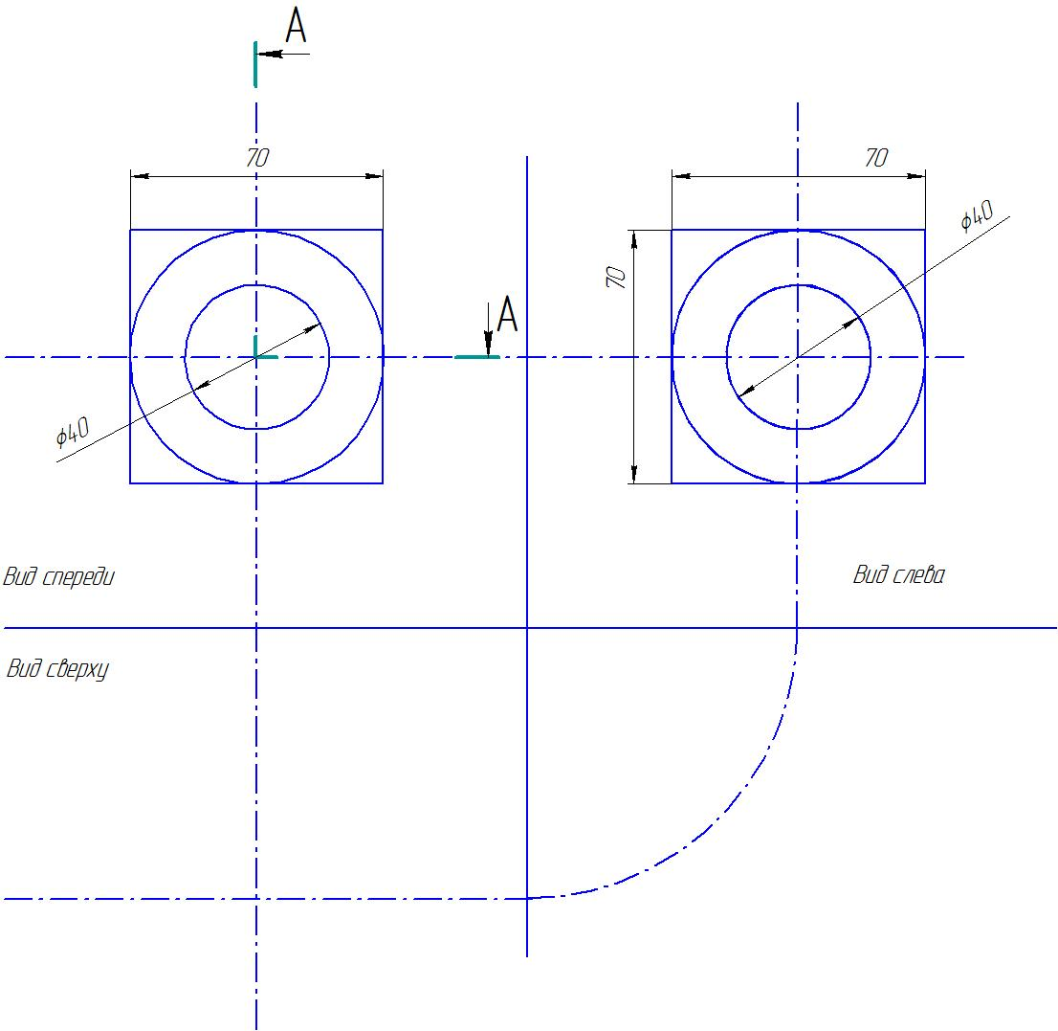
Первый лист отчета лабораторных работ и последующие следует считать заглавными листами и оформлять по ГОСТ 2.104 в рамке с основной надписью по форме 2.
Выберите систему автоматизированного проектирования, соответствующую ГОСТам, для создания трехмерной модели детали с возможностью ее последующей детализации. Используйте эту систему для выполнения следующих задач:
- Построение проекции детали в плане с четвертичным разрезом A-A на основе двух заданных проекций детали “фитинг”.
- Создание твердотельной модели 3D указанной детали с четвертичным разрезом A-A.
Все работы должны быть выполнены с использованием выбранной системы автоматизированного проектирования.

